เพศและเจนเดอร์: หญิงหรือชายอะไรที่ต่าง
สรุปเนื้อหาจากสไลด์บรรยายของ ดร. กรสิริ ศรีกุลนาถ (Kornsorn Srikulnath, Ph.D.), AGB Research Center, มหาวิทยาลัยเกษตรศาสตร์
ไฟล์ต้นฉบับ: Sex _Gender_Kornsorn.pdf

การกำหนดเพศ (Sex determination)
เพศของสิ่งมีชีวิตถูกกำหนดได้สองแนวทางหลัก คือ Genetic sex determination ซึ่งกำหนดจากโครโมโซมเพศ และ Environmental sex determination ซึ่งกำหนดจากปัจจัยแวดล้อม เช่น อุณหภูมิหรือปัจจัยทางสังคม
- ระบบ XX/XY: พบในมนุษย์และสัตว์เลี้ยงลูกด้วยนม
- ระบบ XO: พบในจิ้งหรีดและแมลงปีกตรงบางชนิด เพศผู้มีโครโมโซมเพียงชุดเดียว (XO) เพศเมียเป็น XX
- ระบบ ZZ/ZW: พบในสัตว์ปีก สัตว์เลื้อยคลาน และสัตว์ครึ่งบกครึ่งน้ำบางชนิด
- ตุ่นปากเป็ด (platypus) มีระบบโครโมโซมเพศที่ซับซ้อนเป็นพิเศษ คือมีโครโมโซมเพศหลายคู่ (X1-X5, Y1-Y5)
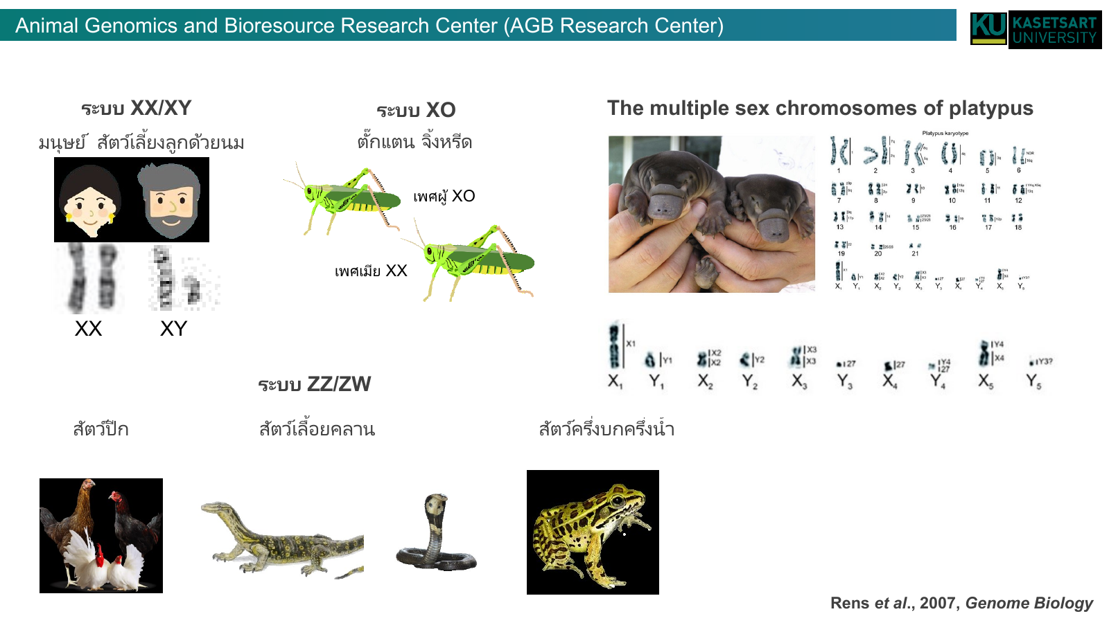
ระบบการกำหนดเพศในสิ่งมีชีวิตชนิดต่าง ๆ (XX/XY, XO, ZZ/ZW)

แคริโอไทป์และภาวะเพศกำกวม
แคริโอไทป์ (karyotype) ของเพศชายและเพศหญิงแสดงชุดโครโมโซม 23 คู่ โดยต่างกันที่คู่โครโมโซมเพศ (XY ในเพศชาย, XX ในเพศหญิง) นอกจากนี้ยังมีภาวะที่ลักษณะทางเพศไม่ตรงตามแบบแผนทั่วไป เช่น Hermaphrodite (มีอวัยวะสืบพันธุ์ทั้งสองเพศ), Pseudohermaphrodite และ Gynandromorph (ลักษณะภายนอกเป็นทั้งสองเพศในตัวเดียว)
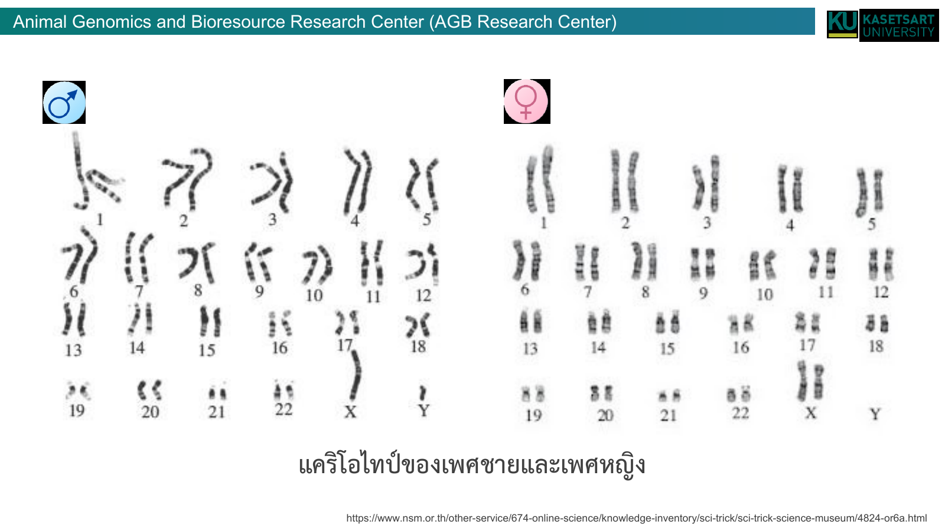
แคริโอไทป์ของเพศชายและเพศหญิง

เพศสภาพ อัตลักษณ์ทางเพศ และเป้าหมายความเท่าเทียม
สไลด์กล่าวถึงความหลากหลายทางเพศ (LGBTQ+) ครอบคลุมคำนิยาม เช่น Lesbian, Gay, Bisexual, Transgender, Queer, Polysexual, Pansexual, Non-binary, Asexual, Heterosexual และ Intersexual และเชื่อมโยงกับเป้าหมายการพัฒนาที่ยั่งยืนข้อที่ 5 (SDG 5) เรื่องการบรรลุความเท่าเทียมระหว่างเพศ และเสริมสร้างความเข้มแข็งให้แก่สตรีและเด็กหญิง

